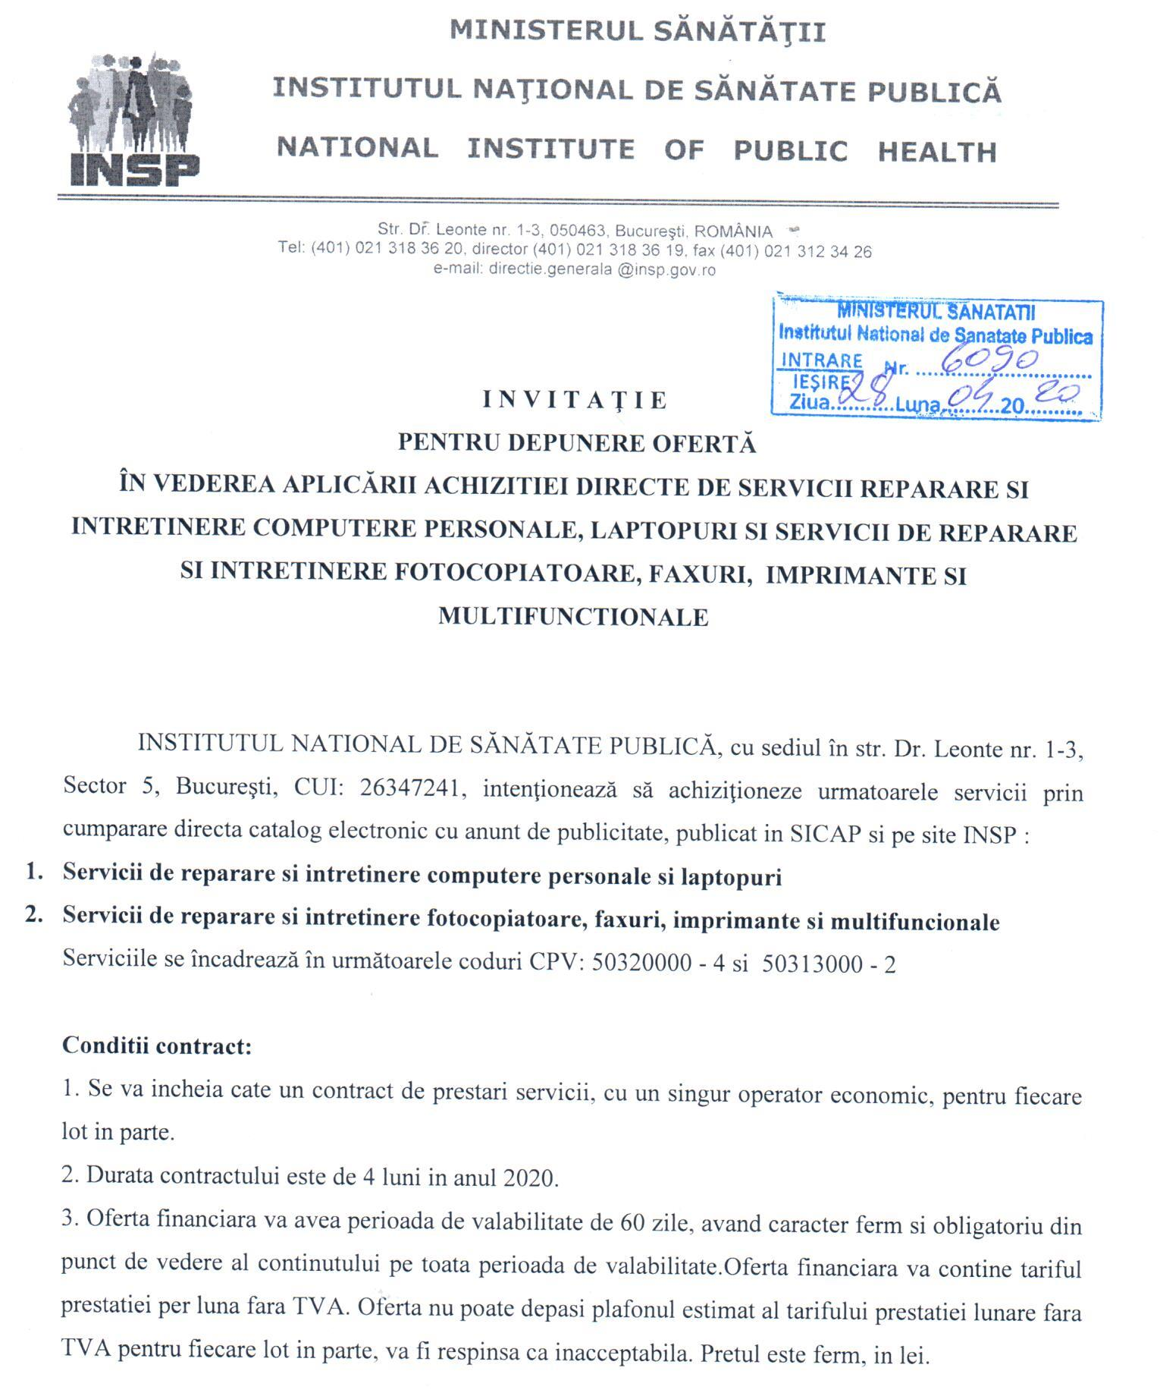
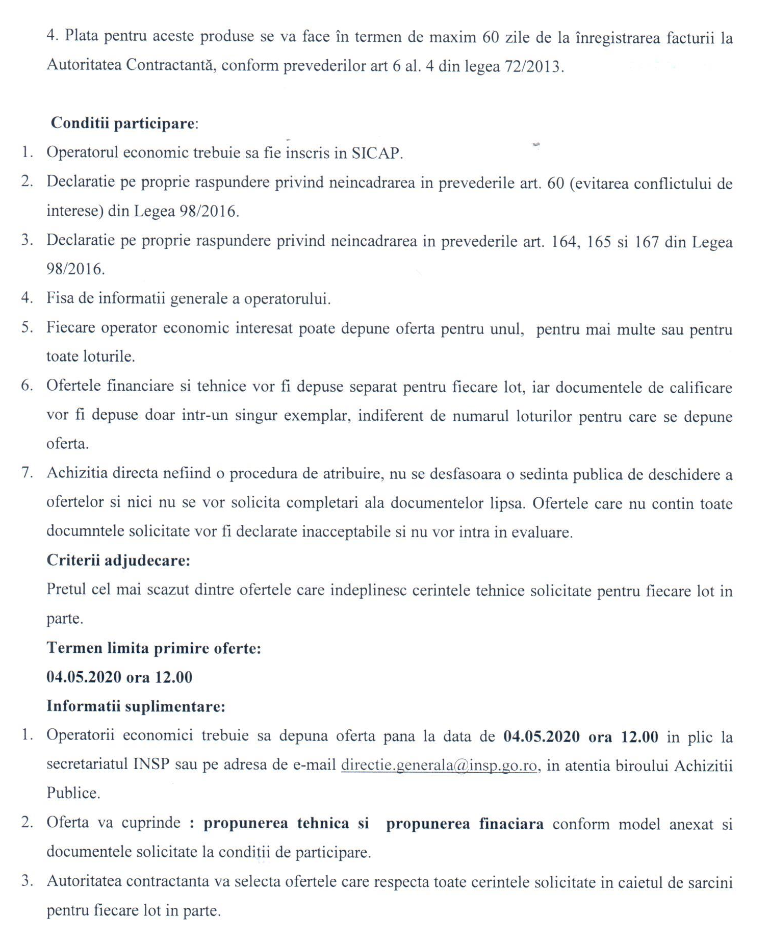
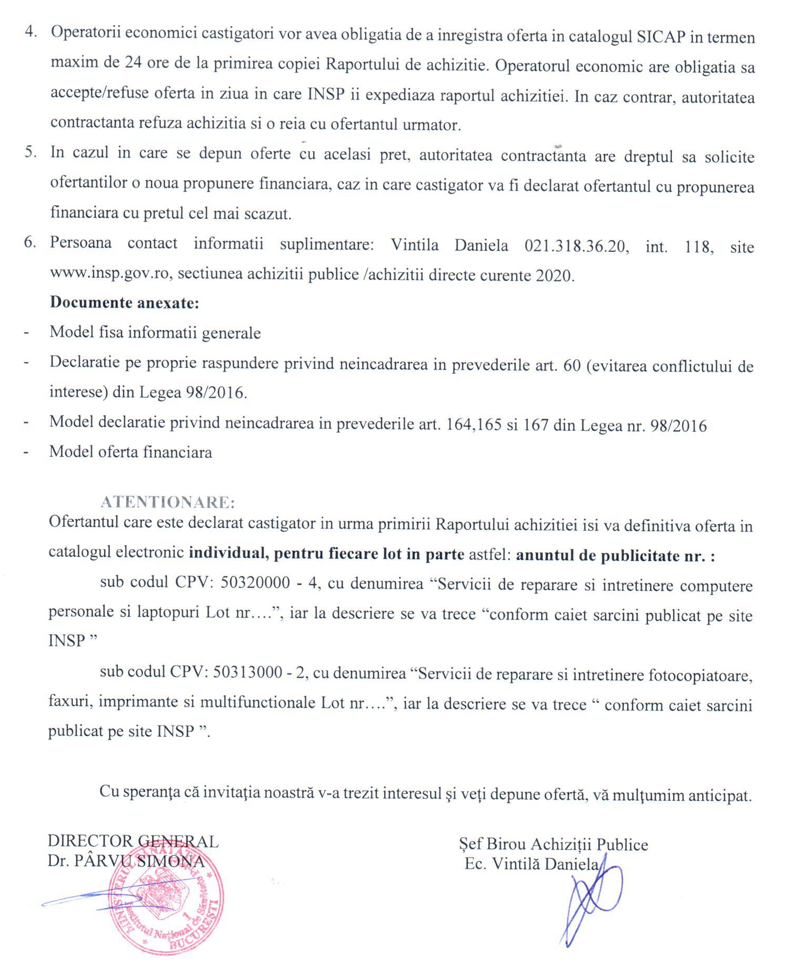

Ofertant
…..................................
(denumirea/numele)

INFORMATII GENERALE

- Denumirea/numele:
- Codul fiscal:
- Adresa sediului central:
- Telefon:
Fax:
E-mail:
Cont Trezorerie:
- Certificatul de inmatriculare/inregistrare:
- Activitati CAEN pentru care exista autorizare ………………. (se va preciza codul CAEN eclarativet obiectului acordului-cadru)
- Cifra de afaceri pe ultimii 3 ani:

Cifra de afaceri in domeniul de activitate specific obiectului contractului

Anul | Valoare  Moneda | Curs de schimb | Echivalent LEI
2017
2018
2019
Media cifrei de afaceri

Semnătura ofertantului sau a reprezentantului ofertantului …..................................................
Numele şi prenumele semnatarului …..................................................
Capacitate de semnătura …..................................................
Detalii despre ofertant
Numele ofertantului …..................................................
Ţara de reşedinţă …..................................................
Adresa …..................................................
Adresa de corespondenţă (dacă este diferită) …..................................................
Telefon / Fax …..................................................
Data …..................................................
Totodată, declar ca am luat la cunoştinţa de prevederile « Falsul în Declaraţii » din Codul Penal referitor la « Declararea necorespunzătoare a adevărului, făcuta unui organ sau instituţii de stat ori unei alte unităţi în vederea producerii unei consecinţe juridice, pentru sine sau pentru altul, atunci când, potrivit legii ori împrejurărilor, declaraţia făcuta serveşte pentru producerea acelei consecinte, se pedepseste cu inchisoare de la 3 luni la 2 ani sau cu amenda »

Notă: Toate câmpurile trebuie completate de ofertant sau după caz, de către reprezentantul ofertantului. Aceasta eclarative, în cazul asocierii, se va prezenta de către fiecare membru în parte, semnata de reprezentantul sau legal.

Operator Economic
….......................
(denumirea)

DECLARAȚIE PRIVIND CONFLICTUL DE INTERESE

Subsemnatul __________________________________, reprezentant împuternicit al _____________________________________(denumirea si datele de identificare ale operatorului economic)

declar pe propria răspundere, sub sancţiunea excluderii din procedură şi sub sancţiunile aplicate faptei de fals în acte publice, că nu mă aflu în situaţia prevăzută la art. 60 din Legea nr. 98/2016 privind achizitiile publice.

In sensul celor de mai sus, depun anexat prezentei declarații Certificat constatator eliberat de eliberat de Ministerul Justiției – Oficiul Registrului Comerțului (sau echivalent în cazul persoanelor juridice străine) [SAU] Extras din Registrul acționarilor, certificate de administrator, în cazul societăților pe acțiuni.

Subsemnatul declar că informaţiile furnizate sunt complete şi corecte în fiecare detaliu şi înţeleg că autoritatea contractantă are dreptul de a solicita, în scopul verificării şi confirmării declaraţiilor, orice documente doveditoare de care dispun.

Semnătura ofertantului sau a reprezentantului ofertantului …..................................................
Numele şi prenumele semnatarului …..................................................
Capacitate de semnătura …..................................................
Detalii despre ofertant
Numele ofertantului …..................................................
Ţara de reşedinţă …..................................................
Adresa …..................................................
Adresa de corespondenţă (dacă este diferită) …..................................................
Telefon / Fax …..................................................
Data …..................................................

Totodată, declar ca am luat la cunoştinţa de prevederile « Falsul în Declaraţii » din Codul Penal referitor la « Declararea necorespunzătoare a adevărului, făcuta unui organ sau instituţii de stat ori unei alte unităţi în vederea producerii unei consecinţe juridice, pentru sine sau pentru altul, atunci când, potrivit legii ori împrejurărilor, declaraţia făcuta serveşte pentru producerea acelei consecinte, se pedepseste cu inchisoare de la 3 luni la 2 ani sau cu amenda »

Anexa a declarației privind evitarea conflictului de interes

TABEL
CU PERSOANELE CARE DETIN FUNCTII DE CONDUCERE
IN CADRUL INSTITUTIEI

Nume Prenume | Functie
Pârvu Simona | Director general
Harabagiu Steluta | Director gen adj. Economic
Vintila Daniela | Presedinte comisie evaluare
Damian Tudor | Membru comisie evaluare
Podaru Luciana | Membru comisie evaluare
Ene Daniel | Membru de rezerva comisie evaluare
Chiran Carmen | Membru de rezerva comisie evaluare
Calomfirescu Cristian | Membru de rezerva comisie evaluare

Operator Economic
..........................
(denumirea)

DECLARATIE privind neincadrarea in art. 164, 165, 167

din Legea nr. 98/2016

Subsemnatul, ................................. reprezentant imputernicit al ............. (denumirea operatorului economic), in calitate de candidat/ofertant/ofertant asociat/tert sustinator al candidatului/ofertantului, la procedura de ................. (se mentioneaza procedura) pentru atribuirea contractului avand ca obiect ...... .......... (denumirea produsului, serviciului sau lucrarii), codul CPV......., la data de ................ (zi/luna/an), organizata de ............ (denumirea autoritatii contractante), declar pe propria raspundere ca nu ma aflu in vreuna din situatiile prevazute la art. 164, 165, 167 din Legea nr. 98/2016 privind achizitiile publice.

Subsemnatul declar ca informatiile furnizate sunt complete si corecte in fiecare detaliu si inteleg ca autoritatea contractanta are dreptul de a solicita, in scopul verificarii si confirmarii declaratiilor, orice documente doveditoare de care dispun.
Inteleg ca in cazul in care aceasta declaratie nu este conforma cu realitatea sunt pasibil de incalcarea prevederilor legislatiei penale privind falsul in declaratii.

Semnătura ofertantului sau a reprezentantului ofertantului .....................................................
Numele şi prenumele semnatarului .....................................................
Capacitate de semnătura .....................................................
Detalii despre ofertant
Numele ofertantului .....................................................
Ţara de reşedinţă .....................................................
Adresa .....................................................
Adresa de corespondenţă (dacă este diferită) .....................................................
Telefon / Fax .....................................................
Data .....................................................

Totodată, declar ca am luat la cunoştinţa de prevederile referitoare la « Falsul în Declaraţii » din Codul Penal legate de « Declararea necorespunzătoare a adevărului, făcuta unui organ sau instituţii de stat ori unei alte unităţi în vederea producerii unei consecinţe juridice, pentru sine sau pentru altul, atunci când, potrivit legii ori împrejurărilor, declaraţia făcuta serveşte pentru producerea acelei consecinţe, se pedepseşte cu închisoare de la 3 luni la 2 ani sau cu amenda »
Notă: Toate câmpurile trebuie completate de ofertant sau după caz, de către reprezentantul ofertantului.

Operator Economic
..........................
(denumirea)

FORMULAR DE OFERTĂ (PROPUNERE FINANCIARA)

pentru atribuirea contractului

1. Examinand documentatia de atribuire, subsemnatii............................., reprezentanti ai ofertantului _________________________________________________(denumirea/numele ofertantului), ne oferim ca, in conformitate cu prevederile si cerintele cuprinse in documentatia mai sus mentionata, sa furnizam.............. (denumirea produselor) pentru suma de .......................................lei platibilă după recepţia produselor respective, la care se adaugă TVA în valoare de ................................................lei (suma în litere şi în cifre) conform legii;

2. Ne angajam sa mentinem aceasta oferta valabila pentru o durata de _______ zile, (durata in litere si cifre), respectiv pana la data de ___________________ (ziua/luna/anul), si ea va ramane obligatorie pentru noi si poate fi acceptata oricand inainte de expirarea perioadei de valabilitate.

3 Pana la incheierea si semnarea contractului aceasta oferta, impreuna cu comunicarea transmisa de dumneavoastra, prin care oferta noastra este stabilita castigatoare, vor constitui un contract angajant intre noi.

4. Precizam ca:
|x| nu depunem oferta alternativa. |_| depunem oferta alternativa.

Semnătura ofertantului sau a reprezentantului ofertantului .....................................................
Numele şi prenumele semnatarului .....................................................
Capacitate de semnătura .....................................................
Detalii despre ofertant
Numele ofertantului .....................................................
Ţara de reşedinţă .....................................................
Adresa .....................................................
Adresa de corespondenţă (dacă este diferită) .....................................................
Telefon / Fax .....................................................
Data .....................................................

DOCUMENTATIE DE ATRIBUIRE

SERVICII REPARARE SI INTRETINERE COMPUTERE PERSONALE, LAPTOPURI SI SERVICII DE REPARARE SI INTRETINERE FOTOCOPIATOARE, FAXURI, IMPRIMANTE SI MULTIFUNCTIONALE

CAIETUL DE SARCINI

Caietul de sarcini face parte integrantă din invitatia de procedura interna pentru atribuirea contractului şi constituie ansamblul cerinţelor pe baza cărora se elaborează de către fiecare ofertant propunerea tehnică. Caietul de sarcini conţine, în mod obligatoriu, specificaţii tehnice. Cerinţele impuse vor fi considerate ca fiind minimale.
În acest sens orice ofertă prezentată, care se abate de la prevederile Caietului de sarcini, va fi luată în considerare, dar numai în măsura în care propunerea tehnică presupune asigurarea unui nivel calitativ superior cerinţelor minimale din Caietul de sarcini. Ofertarea de produse inferioare celor prevăzute în caietul de sarcini va fi declarată ofertă neconformă şi va fi respinsă.

OBIECTUL CONTRACTULUI: SERVICII REPARARE SI INTRETINERE COMPUTERE PERSONALE si LAPTOPURI

LOT 1

CRSP SIBIU - sediul Centrului Regional de Sanatate Sibiu; str. Luptei, nr. 21, judetul Sibiu; tel: (+ 40269212812), fax: (+ 40269212976), e-mail: office-sibiu@insp.gov.ro

Lista echipamentelor aflate în utilizare, care fac obiectul achiziției:
Nr.  crt. | Denumire echipament | Cantitate | Service -perioada
1 | Calculatoare Intel Pentium Dual Core, G3250,4GB,500GB | 2 buc. | lunar
2 | Calculatoare I,4GB,256GB | 3 buc. | lunar
3 | Calculator Intel Core i3, 8 GB, 512 GB | 1 buc. | lunar
4 | Laptop Toshiba Satellite | 6 buc. | lunar
Total echipamente |  | 12 buc. | lunar

Operaţiile minime ce trebuie executate în cadrul unei revizii lunare sunt, să asigure :
- buna funcţionare a echipamentelor de tehnică de calcul cu personal calificat, prin revizii lunare, conform planificării stabilite de beneficiar;
- intervenţii accidentale si reparaţii in caz de defect, ca urmare a sesizărilor făcute de beneficiar, in maxim 24 ore de la sesizare, pentru echipamentele indicate;
- manopera pentru înlocuirea pieselor defecte;
- instalarea/reinstalarea echipamentelor harware şi programelor informatice;
- întreţinerea şi configurarea (dacă este cazul) reţelei de calculatoare;
- verificarea stării tehnice şi a bunei funcţionări a echipamentelor de tehnică de calcul;
- curăţarea elementelor ce compun un echipament;
- diagnoza gradului de uzură a componentelor şi stabilirea necesităţilor de înlocuire ;
- service hardware în atelier specializat propriu pentru echipamente;
10. transportul echipamentelor la/de la sediul beneficiarului ;
11. punct de lucru si service in judetul Sibiu.

În cazul necesităţii înlocuirii de componente se întocmeşte de către prestator un Raport de reparaţii care se supune spre aprobare beneficiarului, cuprinzând: devizul de reparatii, procesul verbal de predare-preluare echipamente și termenul de reparare, recepția echipamentelor, certificate de garantie.

Valoarea estimata a tarifului prestatiei/ luna este de 210,00 lei fara TVA .
Valoarea estimata a tarifului prestatiei/ 4 luni este de 840,00 lei fara TVA .

LOT 2

CRSP TARGU MURES - Sediul Centrului Regional de Sănătate Publică Tg-Mureş, Str. Gheorghe Marinescu 40, Târgu-Mureş, jud. Mureş; Tel.: (+4)0 265 218360; Fax: (+4)0 265 219320; E-mail: zoltan.harko@insp.gov.ro; secretariat.mures@insp.gov.ro .

CERINŢE TEHNICE
Echipamente
Servere fizice:
- Dell PowerEdge R720 – hypervisor VMware ESXi 6.5
- HP DL385 G2 - hypervisor VMware ESXi 5.5

Echipamente active/pasive de rețea:
Pentru rețeaua structurată de date cat. 5e în sediul centrului (1 clădire P + 1 + M) cu 55 prize duble de date, și 3 patch panel 24 porturi:
- Router Cisco RV130 -K9-G5 Small Business – 2 buc.
- Switch management ZyXel GS 1900-24 – 2 buc.

Stații de lucru, laptop:
- Laptop
  - Dell Latitude E6500 – 1 buc
  - Dell Inspiron 15R N5110 – 1 buc
  - HP 250 G6 – 1 buc.
- Statii de lucru – 31 buc.

Servicii solicitate:
Servere fizice:
- Mentenanţă Hardware:
  - depistare subansamble defecte şi depanarea/înlocuirea lor (discuri RAID, surse de alimentare, placă rețea, placă de bază, module de memorie, ventilatoare, controller RAID etc) prin verificare lunară a LED-urilor de stare de pe panoul frontal, respectiv a interfeței de monitorizare hardware iDRAC 7 în cazul serverului DELL și ILO 2 în cazul serverului HP, sau la anunțarea defecțiunii;
  - desprăfuire sistem: ventilatoare, radiatoare, plăci extensie etc.;
  - upgrade BIOS, firmware ;
  - verificare medii de stocare, HDD, SSD, controller RAID, baterie CMOS, stare baterie controller RAID;
  - asistență tehnică la cerere pentru configurare, reconfigurare hardware;
  - propuneri și suport pentru achiziția componentelor în vederea îmbunătățirii performanțelor.
- Mentenanță software:
  - Verificarea jurnalelor pentru depistarea erorilor de configurare software, respectiv a erorilor cu potențial de defecțiune hardware în viitor;
  - asistență tehnică:
    - mentenanță preventivă;
    - instalare, update/upgrade, monitorizare sistem virtualizare (VMware);
    - instalare, update/upgrade, migrare, monitorizare mașini virtuale (Windows, Linux);
    - configurare/alocare resurse pentru mașini virtuale;
    - extindere resurse dinamice;
    - administrare resurse de tip share, utilizatori, permisiuni;
    - implementare de noi politici de securitate;
    - configurare, administrare rețea locală: clase IP, server DHCP, izolare trafic, securitate, load balancing;
    - configurare, administrare servicii Web pentru pagina Intranet;
    - realizarea salvărilor de siguranță, realizarea și implementarea unui plan de recuperare în caz de dezastre;
    - timp răspuns la solicitare: intervenție 4 h pentru procesele critice, sau în maxim 24 ore de la cererea primită în zilele lucrătoare.

Echipamente active/pasive de rețea:
- Mentenanţă preventivă (routere, swich-uri):
  - upgrade firmware;
  - izolare rețea prin VLAN;
  - monitorizare bucle;
  - agregare uplinkuri;
  - integrare și mentenanța stare optimă topologie rețea;
  - configurare si rutare trafic VPN spre sediul central;
  - înlocuirea echipamentelor active defecte (router, switch);
  - înlocuirea echipamentelor pasive defecte (cabluri, prize, patch paneluri);
  - instalare de noi posturi.

Stații de lucru, laptop:
- Mentenanţă Hardware:
  - depistare subansamble defecte şi depanarea/înlocuirea lor (HDD, surse de alimentare, placă rețea, placă de bază, placă video etc) prin verificarea problemelor semnalate cu ocazia deplasării lunare sau la solicitare punctuală în caz de defecțiune;
  - desprăfuire sistem: ventilatoare, radiatoare, plăci extensie etc.;
  - upgrade BIOS, firmware ;
  - asistență tehnică la cerere pentru configurare, reconfigurare hardware;
  - propuneri și suport pentru achiziția/adăugarea de componente noi în vederea îmbunătățirii performanțelor;
  - transferul de date în cazul schimbării dispozitivelor de stocare.
- Mentenanță software:
  - Verificarea jurnalelor pentru depistarea erorilor de configurare software, respectiv a erorilor cu potențial de defecțiune hardware în viitor;
  - asistență tehnică:
    - mentenanță preventivă;
    - instalare, update/upgrade sistem operare (Windows, Linux);
    - implementare de noi politici de securitate;
    - realizarea salvărilor de siguranță, realizarea și implementarea unui plan de recuperare în caz de dezastre;
    - timp răspuns la solicitare: intervenție 24 h de la cererea primită în zilele lucrătoare.

Revizii periodice
Semestriale în cazul serverelor și a echipamentelor active de rețea, respectiv anuale în cazul stațiilor de lucru și a laptopurilor.
  - se execută toate lucrările de mentenanță preventivă pentru echipamentele IT în cauză toate lucrările de:
    - lubrifieri mecanisme (ventilatoare, sisteme de antrenare etc.);
    - curăţirea sistemelor magnetice şi optice (CD-ROM, CD-RW, DVD-RW, FDD, mouse);
    - verificarea şi optimizarea performanţelor funcţionării sistemelor.

PRESTATORUL SE OBLIGĂ SĂ ASIGURE URMĂTOARELE SERVICII:
  - buna funcţionare a tehnicii de calcul și a reţelei locale prin mentenanță lunară, respectiv prin revizii periodice;
  - intervenţii accidentale şi reparaţii în caz de defect, ca urmare a sesizărilor făcute de beneficiar, în maxim 24 de ore de la sesizare, pentru echipamentele aflate în dotare;
  - consultanţă tehnică de specialitate în caz de nevoie pentru reconfigurări hardware şi software a echipamentelor IT din dotare;
  - consultanţă în vederea achiziţionării de noi echipamente;
  - manopera pentru înlocuirea pieselor defecte.
CERINŢE OBLIGATORII ÎN SARCINA PRESTATORULUI:
  - să asigure executarea întreținerii periodice și a intervențiilor accidentale cu personal calificat la sediul instituției sau, după caz, la distanță prin conexiunile securizate de tip VPN puse la dispoziție;
  - să întocmească proces verbal de revizie/service după efectuarea lucrării, respectiv un raport anual al lucrărilor efectuate;
  - să prezinte deviz de cheltuieli pentru piesele/subansamblele defecte şi care necesită înlocuirea lor, iar reparaţia să fie efectuată numai după acceptarea de către beneficiar al devizului de cheltuieli;
  - să prezinte beneficiarului odată cu factura și procesele verbale de service în care vor fi trecute lucrările efectuate în luna curentă semnate de persoana desemnată din partea CRSPM;
  - prestatorul va oferi consultanță și suport tehnic gratuit pe toată durata contractului și va fi asigurat minim între orele 8.00 – 16.00 x 5 zile /săptămână, atât prin mijloace electronice (e-mail, fax) cât și telefonic, asistența tehnică telefonică și intervenție pentru echipamente critice 24 h/24 h;
  - să asigure garanţie de minimum 6 luni pentru piesele de schimb şi 1 an pentru manoperă în cazul reparaţiilor efectuate;

ALTE CONDIŢII ŞI PRECIZĂRI
Oferta prezentată va cuprinde obligatoriu numărul sau numerele de telefon la care se poate anunţa apariţia unor defecţiuni. Ofertantul câștigător va desemna o persoană de contact care să asigure în permanență legătura între reprezentantul CRSPM și societatea respectivă pe toată durata derulării contractului de service.
Planificarea pentru revizii periodice va fi întocmită de autoritatea contractantă, cu consultarea operatorului economic declarat câştigător.
Unitatea achizitoare îşi rezervă dreptul de a verifica, prin Comisia de evaluare, baza tehnică a ofertantului.
Asigurarea resurselor necesare îndeplinirii serviciului aşa cum este descris în prezentul caiet de sarcini (intervenţii la cerere ori de câte ori este necesar, asigurare piese de schimb, transportul etc.), intră în sarcina prestatorului.

Valoarea estimata a tarifului prestatiei/ luna este de 332,00 lei fara TVA .
Valoarea estimata a tarifului prestatiei/ 4 luni este de 1.328,00 lei fara TVA .

LOT 3

CRSP CLUJ - Sediul Centrului Regional de Sănătate Publică Cluj, str. L.Pasteur, nr. 6, Cluj Napoca, tel: 0264594252.

NOTA : la calculatoarele conectate la aparatele de analiză de laborator performante, service-ul trebuie să fie realizat obligatoriu de specialiştii de sistem ai firmei acreditate de producătorii aparatelor.

Echipamentele care fac obiectul contractului :
- calculatoare : 54 buc ;
- laptopuri : 7 buc ;

Lucrările de service pentru calculatoare constau în:

CERINŢE TEHNICE
a. Revizii periodice :
- desprăfuiri unităţi centrale;
- lubrifieri mecanisme (ventilatoare, coolere etc.);
- curăţarea dispozitivelor magnetice şi optice (CDROM, FDD, mouse)
- verificarea şi optimizarea performanţelor funcţionării sistemelor.
- urmărire şi reinstalare programe antivirus.
b. Reparaţii şi reconfigurări computere personale
- înlocuirea subansamblelor defecte;
- adăugarea de componente noi în vederea îmbunătăţirii performanţelor
echipamentelor;
- reinstalatea şi repararea sistemelor de operare, driverelor de subansamble;
- instalarea de noi aplicaţii software sau repararea celor existente;
- consultanţă în vederea achiziţionării de noi echipamente
- transferul de date în cazul schimbării dispozitivelor de stocare.
- reparaţii, reconfigurări, adăugare de posture noi;
- înlocuirea echipamentelor defecte (diverse componente calculatoare, router, swich, cabluri, prize, patch panel) şi reconfigurarea echipamentelor înlocuite/remediate pentru repunerea lor în funcţiune în cel mai scurt timp posibil;

c. Reparaţii echipamente : - înlocuirea subansamblelor defecte;
- adăugarea de componente noi în vederea îmbunătăţirii performanţelor echipamentelor;

Prestatorul are următoarele obligaţii :
1. Să asigure executarea întreţinerii periodice şi a intervenţiilor cu personal calificat , conform specificaţiilor tehnice;
2. Să întocmească proces-verbal de revizie/service după efectuarea intervenţiei ;
3. Să prezinte Nota de constatare şi devizul de cheltuieli pentru piesele/subansamblele defecte care necesită înlocuirea lor, iar reparaţia să fie efectuată numai după acceptarea de către beneficiar al devizului de cheltuieli ; contravaloarea pieselor de schimb (se vor utiliza numai produse originale în conformitate cu standardele de calitate în vigoare, garantate cu documente de la furnizori) se suportă de către beneficiar; manopera reparaţiilor este inclusă în tariful lunar;
4. Să asigure garanţie de minimum 12 luni pentru piesele de schimb şi 12 luni pentru
manoperă în cazul reparaţiilor efectuate ;
5. Să asigure asistenţă telefonică gratuită în timpul orelor de program;
6. Să asigure personal calificat ori de câte ori este nevoie pentru efectuarea remedierilor curente;
7. Să asigure intervenţii (timp de intervenţie = max. 2 ore de la solicitare) nelimitate la solicitări, în timpul programului (8,00-16,00); în cazul în care defecţiunea nu se poate remedia pe loc, aparatele vor fi transportate gratuit la atelier şi înapoi prin grija prestatorului; în cazul ridicării aparaturii pentru depanare, se asigură echipament de rezervă, cel puţin la acelaşi nivel tehnic..
8. Să prezinte beneficiarului odată cu factura şi procesele verbale de service semnate de beneficiar şi prestator.
9. Să respecte graficul de lucrări ce urmează a fi efectuate la nivel naţional (intranet, servere Active Directory, migrare profiluri utilizatori pe noile domenii);

Valoarea estimata a tarifului prestatiei/ luna este de : 518,50 lei fără TVA

Valoarea estimata a tarifului prestatiei/ 4 luni este de: 2.074,00 lei fără TVA

LOT 4

CRSP IASI – Sediul Centrul Regional de Sănătate Publică Iaşi, str. Victor Babeş nr. 14, tel : 0232 410399

Ofertantul prestează în folosul beneficiarului, în concordanţă cu cerinţele de calitate şi cu respectarea termenelor convenite cu beneficiarul, următoarele:
- asigură întreţinerea şi repararea echipamentelor, demontarea şi montarea, reglarea şi punerea în funcţiune;
- verificarea funcţionării în condiţiile recomandate de producător (umiditate, praf, temperatură, etc.) şi luarea de măsuri pentru respectarea acestora;
- verificarea tensiunilor de alimentare;
- verificarea uzurii componentelor (coolere, harddisk-uri, angrenaje mecanice, etc.);
- instalare sistem de operare, software adiţional, devirusări, montare componente hardware;
- transfer de date la mutarea echipamentelor între departamente;
- prestatorul se obligă să menţină în stare de funcţionare toate aparatele cuprinse în anexă, fără costuri suplimentare faţă de oferta pe care acesta o va prezenta;
- efectuarea periodică a operaţiunilor de întreţinere pentru echipamentele cuprinse în anexă;
- gestionarea serverelor (sistem de operare Novell, Linux, Windows 2003 server), salvări de date, reinstalare sistem de operare în cazuri de defecţiuni;
- gestionarea staţiilor de lucru, acordarea de parole şi drepturi, funcţionarea în reţea;
- intervanţia asupra echipamentelor se va face în termen de cel mult 24 ore de la solicitarea beneficiarului în timpul orelor de program din zilele lucrătoare Luni – Vineri între orele 08:00 – 16:00;
- să pună la dispoziţia beneficiarului informaţiile pe care acesta le solicită, în legătură cu prestarea serviciilor;
- să răspundă pentru distrugerea, degradarea sau dispariţia bunurilor asupra cărora execută intervenţii;
- să asigure materiale de calitate, aparatură necesară efectuării intervenţiilor, să folosească personal calificat;
- furnizorul are obligaţia de a asigura garanţia pentru eventualele defecţiuni apărute la produsele ce fac obiectul achiziţiei, înlocuind produsele defecte;
- se pot adăuga până la 5 calculatoare noi în service fără modificarea valorii contractului de service;
- să prezinte beneficiarului odată cu factura şi procesele verbale de service semnate de beneficiar;
- recepţia lucrărilor se face lunar pe baza unui proces verbal, semnat de beneficiarul direct al serviciului, care va însoţi factura fiscală emisă de operatorul economic;
- ofertantul va desemna o persoană de contact care să asigure în permanenţă legătura între reprezentantul CRSP Iaşi şi societatea respectivă, pe toată perioada derulării contractului.
Tabel centralizator echipamente
Nr. crt | Aparatură | Cantitate
1 | Server | 3 buc
2 | Calculatoare  IBM; COMPAQ;  HP; OLIVETTI;  ACER; LENOVO; | 67 buc
3 | Laptop  ACER; LENOVO; | 10 buc
 | TOTAL | 80 echipamente

Valoarea estimata a tarifului prestatiei/ luna este de : 680,04 lei fără TVA

Valoarea estimata a tarifului prestatiei/ 4 luni este de: 2.720,16 lei fără TVA

LOT 5

CRSP TIMISOARA– Sediul Centrul Regional de Sănătate Publică Timisoara, Bd. Victor Babeş, Nr.16, Timişoara, Tel/Fax: +40 256 492101

CERINŢE TEHNICE
1. Necesar echipamente pentru servicii de reparare şi întreţinere:
a). calculatoare:
- număr calculatoare aflate în utilizare: 57 bucăţi
b). laptopuri:
- număr laptopuri aflate în utilizare: 17 bucăţi

2. Servicii solicitate:
- Intervenţii gratuite, la cerere, ce includ diagnosticarea şi remedierea defectiunilor, cu exceptia
materialelor care nu fac obiectul contractului;
- Interventia obligatorie în maxim 24 de ore de la semnalarea defecţiunii;
- Consultanţă gratuită în problemele de tehnică de calcul, sau optimizarea sistemelor care fac
obiectul contractului în derulare;
- Asistenţă telefonică gratuită NON-STOP;
- Întocmire de Note de constatare în vederea casării echipamentelor IT, depăşite moral şi fizic.

3. Procedura de întreţinere periodică este:

Pentru calculatoare, laptopuri:
LUNAR : - vizite lunare obligatorii de întreţinere şi optimizare a staţiilor de lucru
- constatare/depanare defecte software sau hardware
- înlocuire piese sau subansamble defecte
- se şterg capetele de unitate Fdd;
- se face curaţirea unităţilor CD cu CD cleaner;
- se face testarea antivirus cu testele stabilite;
- instalări sisteme de operare (Windows, Linux, Mac OS X);
- resetarea şi reconfigurarea echipamentelor BIOS;
- recuperare de date;
- se face analiza traficului de reţea, cu păstrarea timp de 12 luni a fişierelor
log rezultate.
- cosultanţă inclusă gratuită, software şi hardware
TRIMESTRIAL: - se curaţă tastaturile prin aspirare şi cu spatule;
- se verifică tensiunile de alimentare ale surselor de tensiune;
- se testează harddiscurile şi se defragmentează;
- se verifica integritatea fişierelor sistem de boot DOS şi Win;
- se aspiră in interiorul calculatoarelor, în zona radiatoarelor.
SEMESTRIAL: - se curaţă prin aspirare zona de înaltă tensiune şi radiatoarele din monitoare;
- se măsoară tensiunile de la ieşirea trafo de linii şi cele de sursa monitoare.
- scanare antivirus, antimalware
- mentenanţă reţea LAN

4. Responsabilităţiile prestatorului

4.1. Prestatorul are obligaţia de a presta serviciile prevăzute în contract cu profesionalism şi promptitudinea cuvenite angajamentului asumat şi în coformitate cu propunerea sa tehnică.
4.2. Prestatorul are obligaţia de a supraveghea prestarea seviciilor efectuate, de a asigura resursele umane, materialele, consumabile, instalaţiile, echipamentele sau alte asemenea, fie de natură provizorie, fie definitive cerute de şi pentru contract, în măsura în care necesitatea asigurării acestora este prevăzută în contract sau se poate deduce în mod rezonabil din contract.
4.3. Prestatorul este pe deplin responsabil pentru prestarea serviciilor în conformitate cu graficul de prestare convenit. Totodată este răspunzător atât de siguranţa tuturor operaţiunilor şi metodelor de prestare utilizate, va avea în vedere prescripţiile, cât şi de calificarea personalului folosit pe toată durata contractului.
4.4 Executantul este obligat sa intervină LA COMUNICAREA unei sesizări justificate a utilizatorului pentru remedierea şi deblocarea aparatelor care fac obiectul prezentului contract. Intervenţia se execută în termen de 24 ore de la COMUNICAREA defectului, în timpul programului de lucru 8ºº-16ºº. La primirea telefonică a unei sesizări, EXECUTANTUL DE SERVICE deschide un formular numit COMUNICARE DE LA UTILIZATOR.
4.5. Executantul este obligat să verifice integritatea echipamentelor la momentul intervenţiei, să constate defectul. În cazul că reparaţia nu necesită aparatura specială, remedierea defectului se va face la locaţia de utilizare. În cazul că defectul nu poate fi remediat pe loc, aparatele vor fi transportate la atelier prin grija EXECUTANTULUI DE SERVICE. În ambele cazuri se va completa formularul de sesizare COMUNICARE DE LA UTILIZATOR.
4.6. Manopera şi transportul efectuate de EXECUTANTUL DE SERVICE au valoarea inclusă în valoarea contractului de întreţinere. Costul consumabilelor necesare reviziilor (tifon, hârtie de curăţare, lichide de degresare, vaselină siliconică) este inclus în valoarea contractului.
4.7. La predarea echipamentului către beneficiar, după reparaţie, EXECUTANTUL DE SERVICE va consemna în fişa de sesizare datele corespunzătoare.

Valoarea estimata a tarifului prestatiei/ luna este de : 525 lei fără TVA

Valoarea estimata a tarifului prestatiei/ 4 luni este de: 2.100 lei fără TVA

LOT 6

INSP – Sediul central INSP si Sediul Centrului Regional de Sanatate Publica Bucuresti, Str. Dr. Anastasievici Leonte, nr.1-3, sector 5, Bucuresti, telefon:0213183620.

LISTA ECHIPAMENTE:
Numar calculatoare si laptopuri aflate in utilizare: 242 buc. din care: 222 buc. PC
20 buc. Laptop-uri
TOTAL: 242 buc. echipamente

CERINŢE TEHNICE - COMPUTERE SI LAPTOP-uri:
a. Reparatii si reconfigurari
- inlocuirea subansamblelor, pieselor defecte;
- ajustarea si reglarea subansamblelor;
- adaugarea de componente noi in vederea imbunatatirii performantelor echipamentelor;
- consultanta in vederea achizitionarii de noi echipamente;
- transferul de date in cazul schimbarii dispozitivelor de stocare.
b. Revizii periodice
- desprafuire unitati centrale
- lubrifieri mecanisme (ventilatoare, sisteme de antrenare, axe, etc.)
- curatirea sistemelor magnetice si optice (DVD/RW, mouse)
- verificarea optimizarea performantelor functionarii sistemelor

c. Reparatii, reconfigurari la reteaua locala, adaugarea de posturi noi
-inlocuirea echipamentelor defecte (diverse componente calculatoare, router, switch, cabluri, prize, patch panel) si reconfigurarea echipamentelor inlocuite/remediate pentru repunerea lor in functiune in cel mai scurt timp tehnic posibil
- consultanta in vederea achizitionarii de noi echipamente
- instalare de noi posturi.

Prestatorul se obliga sa asigure urmatoarele servicii:
- buna functionare a calculatoarelor, prin revizii periodice
- prestatorul va asigura permanenta in intervalul orar 8⁰⁰ – 16⁰⁰
- interventii gratuite in caz de defect, ca urmare a sesizarilor facute de beneficiar, pentru echipamentele aflate in dotare; in cazul in care defectul nu poate fi remediat pe loc, aparatele vor fi preluate in atelier si inapoiate prin grija executantului de service
- consultanta tehnica de specialitate in caz de nevoie pentru reconfigurari hardware si software ale echipamentelor din dotare
- prestatorul va asigura personal ethnic (detasat) la sediul beneficiarului, min. 1 persoana, 8 ore/zi (Luni – Vineri).

Cerinte obligatorii in sarcina presatorului:
- sa asigure executarea intretinerii periodice si a interventiilor accidentale cu personal calificat la sediul institutiei;
- sa prezinte deviz de cheltuieli pentru piesele/subansamblele defecte si care necesita inlocuirea lor;
- asistenta tehnica telefonica gratuita;
- se pot adauga pana la 5 noi calculatoare personale fara modificarea valorii contractului de service
- sa prezinte beneficiarului odata cu factura si procesele verbale de service semnate de beneficiari.

Alte conditii si precizari:
Oferta prezentata va cuprinde obligatoriu numarul sau numerele de telefon la care se poate anunta aparitia unor defectiuni;
Ofertantul castigator va desemna o persoana de contact care sa asigure in permanenta legatura intre reprezentantul INSP/CRSP Bucuresti si societatea respectiva (compartimentul de service) pe toata durata derularii contractului de service.
Planificarea pentru revizii periodice va fi intocmita de autoritatea contractanta, cu consultarea operatorului economic declarat castigator.
Asigurarea resurselor necesare indeplinirii serviciului, asa cum este descris in prezentul caiet de sarcini (interventii la cerere ori de cate ori este necesar), intra in sarcina prestatorului.
Asigurarea pieselor de schimb sunt in sarcina beneficiarului ( hotaraste de unde se aprovizioneaza cu acestea).

Valoarea estimata a tarifului prestatiei/ luna este de : 3340 lei fără TVA

Valoarea estimata a tarifului prestatiei/ 4 luni este de: 13.360 lei fără TVA

CAIETUL DE SARCINI

Caietul de sarcini face parte integrantă din invitatia de procedura interna pentru atribuirea contractului şi constituie ansamblul cerinţelor pe baza cărora se elaborează de către fiecare ofertant propunerea tehnică. Caietul de sarcini conţine, în mod obligatoriu, specificaţii tehnice. Cerinţele impuse vor fi considerate ca fiind minimale.
În acest sens orice ofertă prezentată, care se abate de la prevederile Caietului de sarcini, va fi luată în considerare, dar numai în măsura în care propunerea tehnică presupune asigurarea unui nivel calitativ superior cerinţelor minimale din Caietul de sarcini. Ofertarea de produse inferioare celor prevăzute în caietul de sarcini va fi declarată ofertă neconformă şi va fi respinsă.

OBIECTUL CONTRACTULUI: SERVICII DE REPARARE SI INTRETINERE FOTOCOPIATOARE, FAXURI, IMPRIMANTE SI MULTIFUNCTIONALE

LOT 7

CRSP SIBIU - sediul Centrului Regional de Sanatate Sibiu; str. Luptei, nr. 21, judetul Sibiu; tel: (+ 40269212812), fax: (+ 40269212976), e-mail: office-sibiu@insp.gov.ro

Lista echipamentelor aflate în utilizare, care fac obiectul achiziției:
Nr. crt. | Denumire echipament | Cantitate | Service -perioada
1 | Imprimante HP Color Laserjet CP 1215 | 5 buc. | lunar
2 | Multifunctional Toshiba e-Studio 2330 C | 1 buc. | lunar

Operaţiile minime ce trebuie executate în cadrul unei revizii lunare sunt, să asigure :
- buna funcţionare a echipamentelor cu personal calificat, prin revizii lunare, conform planificării stabilite de beneficiar;
- intervenţii accidentale si reparaţii in caz de defect, ca urmare a sesizărilor făcute de beneficiar, in maxim 24 ore de la sesizare, pentru echipamentele indicate;
- manopera pentru înlocuirea pieselor defecte;
- instalarea/reinstalarea a echipamentelor;
- verificarea stării tehnice şi a bunei funcţionări a echipamentelor;
- curăţarea elementelor ce compun un echipament;
- gresarea şi reglarea componentelor de fricţiune;
- diagnoza gradului de uzură a componentelor şi stabilirea necesităţilor de înlocuire;
- service în atelier specializat propriu pentru echipamente;
10. transportul echipamentelor la/de la sediul beneficiarului;
11. punct de lucru si service in judetul Sibiu.

În cazul necesităţii înlocuirii de componente se întocmeşte de către prestator un Raport de reparaţii care se supune spre aprobare beneficiarului, cuprinzând: devizul de reparatii, procesul verbal de predare-preluare echipamente și termenul de reparare, recepția echipamentelor, certificate de garantie.
Valoarea estimata a tarifului prestatiei/ luna este de 180,00 lei fara TVA .
Valoarea estimata a tarifului prestatiei/ 4 luni este de 720,00 lei fara TVA .

LOT 8

CRSP TARGU MURES - Sediul Centrului Regional de Sănătate Publică Tg-Mureş, Str. Gheorghe Marinescu 40, Târgu-Mureş, jud. Mureş; Tel.: (+4)0 265 218360; Fax: (+4)0 265 219320; E-mail: zoltan.harko@insp.gov.ro; secretariat.mures@insp.gov.ro .

CERINŢE TEHNICE
Echipamente
Listă periferice:
Nr. Crt. | Tip echipament | U.M. | Cantitate
 | Imprimante LaserJet | buc. | 6
 | Imprimante InkJet | buc. | 1
 | Imprimante multifuncţionale | buc. | 3
 | Faxuri | buc. | 1

Servicii solicitate:
Revizii periodice semestriale
  - desprăfuire echipamente periferice ;
  - lubrifieri mecanisme (ventilatoare, sisteme de antrenare, axe, curăţire role de separare, role de angrenare hârtie, fotodiode etc.);
  - verificarea şi optimizarea performanţelor funcţionării perifericelor.

Reparaţii şi reconfigurări
  - înlocuirea subansamblelor, pieselor defecte sau ajustarea şi reglarea lor la semnalarea defecțiunii;
  - adăugarea de componente noi în vederea îmbunătăţirii performanţelor echipamentelor;
  - consultanţă în vederea achiziţionării de noi echipamente;
  - instalarea și configurarea perifericelor noi achiziționate.

Prestatorul se obligă să asigure următoarele servicii:
  - buna funcţionare a perifericelor prin revizii periodice;
  - intervenţii accidentale şi reparaţii în caz de defect, ca urmare a sesizărilor făcute de beneficiar, în maxim 24 de ore de la sesizare, pentru echipamentele aflate în dotare;
  - consultanţă tehnică de specialitate în caz de nevoie pentru reconfigurări hardware şi software a perifericelor din dotare;
  - manopera pentru înlocuirea pieselor defecte.

Cerinţe obligatorii în sarcina prestatorului:
  - să asigure executarea întreținerii periodice și a intervențiilor accidentale cu personal calificat la sediul instituției sau, după caz, la distanță prin conexiunile securizate de tip VPN puse la dispoziție;
  - să întocmească proces verbal de revizie/service după efectuarea lucrării, respectiv un raport anual al lucrărilor efectuate;
  - să prezinte deviz de cheltuieli pentru piesele/subansamblele defecte şi care necesită înlocuirea lor, iar reparaţia să fie efectuată numai după acceptarea de către beneficiar al devizului de cheltuieli;
  - să prezinte beneficiarului odată cu factura și procesele verbale de service în care vor fi trecute lucrările efectuate în luna curentă semnate de persoana desemnată din partea CRSPM;
  - prestatorul va oferi consultanță și suport tehnic gratuit pe toată durata contractului și va fi asigurat minim între orele 8.00 – 16.00 x 5 zile /săptămână, atât prin mijloace electronice (e-mail, fax) cât și telefonic, asistența tehnică telefonică și intervenție pentru echipamente critice 24 h/24 h;
  - să asigure garanţie de minimum 6 luni pentru piesele de schimb şi 1 an pentru manoperă în cazul reparaţiilor efectuate;

Alte Condiţii şi Precizări
Oferta prezentată va cuprinde obligatoriu numărul sau numerele de telefon la care se poate anunţa apariţia unor defecţiuni. Ofertantul câștigător va desemna o persoană de contact care să asigure în permanență legătura între reprezentantul CRSPM și societatea respectivă pe toată durata derulării contractului de service.
Planificarea pentru revizii periodice va fi întocmită de autoritatea contractantă, cu consultarea operatorului economic declarat câştigător.
Unitatea achizitoare îşi rezervă dreptul de a verifica, prin Comisia de evaluare, baza tehnică a ofertantului.
Asigurarea resurselor necesare îndeplinirii serviciului aşa cum este descris în prezentul caiet de sarcini (intervenţii la cerere ori de câte ori este necesar, asigurare piese de schimb, transportul etc.), intră în sarcina prestatorului.
Valoarea estimata a tarifului prestatiei/ luna este de: 145 lei fără TVA
Valoarea estimata a tarifului prestatiei/ 4 luni este de: 580 lei fara TVA

LOT 9

CRSP CLUJ - Sediul Centrului Regional de Sănătate Publică Cluj, str. L.Pasteur, nr. 6, Cluj Napoca, tel: 0264594252.

NOTA : la calculatoarele conectate la aparatele de analiză de laborator performante, service-ul trebuie să fie realizat obligatoriu de specialiştii de sistem ai firmei acreditate de producătorii aparatelor.
III.Echipamentele care fac obiectul contractului :
- fotocopiatoare : 6 buc ;
- faxuri : 3 buc ;
- imprimante 31 buc,
- multifuncţionale : 10

CERINŢE TEHNICE
a. Revizii periodice : - desprăfuiri echipamente;
- lubrifieri mecanisme (ventilatoare, axe, sisteme de antrenare);
- curăţarea dispozitivelor magnetice şi optice
- verificarea si optimizarea performantelor funcţionării echipamentelor.

b. Reparaţii echipamente : - înlocuirea subansamblelor defecte;
- adăugarea de componente noi în vederea îmbunătăţirii performanţelor echipamentelor;
- consultanţă în vederea achiziţionării de noi echipamente

Prestatorul are următoarele obligaţii :
1. Să asigure executarea întreţinerii periodice şi a intervenţiilor cu personal calificat , conform specificaţiilor tehnice;
2. Să întocmească proces-verbal de revizie/service după efectuarea intervenţiei ;
3. Să prezinte Nota de constatare şi devizul de cheltuieli pentru piesele/subansamblele defecte care necesită înlocuirea lor, iar reparaţia să fie efectuată numai după acceptarea de către beneficiar al devizului de cheltuieli ; contravaloarea pieselor de schimb (se vor utiliza numai produse originale în conformitate cu standardele de calitate în vigoare, garantate cu documente de la furnizori) se suportă de către beneficiar; manopera reparaţiilor este inclusă în tariful lunar;
4. Să asigure garanţie de minimum 12 luni pentru piesele de schimb şi 12 luni pentru
manoperă în cazul reparaţiilor efectuate ;
5. Să asigure asistenţă telefonică gratuită în timpul orelor de program;
6. Să asigure personal calificat ori de câte ori este nevoie pentru efectuarea remedierilor curente;
7. Să asigure intervenţii (timp de intervenţie = max. 2 ore de la solicitare) nelimitate la solicitări, în timpul programului (8,00-16,00); în cazul în care defecţiunea nu se poate remedia pe loc, aparatele vor fi transportate gratuit la atelier şi înapoi prin grija prestatorului; în cazul ridicării aparaturii pentru depanare, se asigură echipament de rezervă, cel puţin la acelaşi nivel tehnic..
8. Să prezinte beneficiarului odată cu factura şi procesele verbale de service semnate de beneficiar şi prestator.
9. Să respecte graficul de lucrări ce urmează a fi efectuate la nivel naţional (intranet, servere Active Directory, migrare profiluri utilizatori pe noile domenii);

Valoarea estimata a tarifului prestatiei/ luna este de : 475 lei fără TVA

Valoarea estimata a tarifului prestatiei/ 4 luni este de: 1.900 lei fără TVA

LOT 10

CRSP IASI – Sediul Centrul Regional de Sănătate Publică Iaşi, str. Victor Babeş nr. 14, Iasi, tel : 0232 410399

Ofertantul prestează în folosul beneficiarului, în concordanţă cu cerinţele de calitate şi cu respectarea termenelor convenite cu beneficiarul, următoarele:
- asigură întreţinerea şi repararea echipamentelor, demontarea şi montarea, reglarea şi punerea în funcţiune;
- verificarea funcţionării în condiţiile recomandate de producător (umiditate, praf, temperatură, etc.) şi luarea de măsuri pentru respectarea acestora;
- verificarea tensiunilor de alimentare;
- verificarea uzurii componentelor (coolere, harddisk-uri, angrenaje mecanice, etc.);
- instalare sistem de operare, software adiţional, devirusări, montare componente hardware;
- transfer de date la mutarea echipamentelor între departamente;
- prestatorul se obligă să menţină în stare de funcţionare toate aparatele cuprinse în anexă, fără costuri suplimentare faţă de oferta pe care acesta o va prezenta;
- efectuarea periodică a operaţiunilor de întreţinere pentru echipamentele cuprinse în anexă;
- gestionarea serverelor (sistem de operare Novell, Linux, Windows 2003 server), salvări de date, reinstalare sistem de operare în cazuri de defecţiuni;
- gestionarea staţiilor de lucru, acordarea de parole şi drepturi, funcţionarea în reţea;
- intervanţia asupra echipamentelor se va face în termen de cel mult 24 ore de la solicitarea beneficiarului în timpul orelor de program din zilele lucrătoare Luni – Vineri între orele 08:00 – 16:00;
- să pună la dispoziţia beneficiarului informaţiile pe care acesta le solicită, în legătură cu prestarea serviciilor;
- să răspundă pentru distrugerea, degradarea sau dispariţia bunurilor asupra cărora execută intervenţii;
- să asigure materiale de calitate, aparatură necesară efectuării intervenţiilor, să folosească personal calificat;
- furnizorul are obligaţia de a asigura garanţia pentru eventualele defecţiuni apărute la produsele ce fac obiectul achiziţiei, înlocuind produsele defecte;
- se pot adăuga până la 5 imprimante noi în service fără modificarea valorii contractului de service;
- să prezinte beneficiarului odată cu factura şi procesele verbale de service semnate de beneficiar;
- recepţia lucrărilor se face lunar pe baza unui proces verbal, semnat de beneficiarul direct al serviciului, care va însoţi factura fiscală emisă de operatorul economic;
- ofertantul va desemna o persoană de contact care să asigure în permanenţă legătura între reprezentantul CRSP Iaşi şi societatea respectivă, pe toată perioada derulării contractului.

Tabel centralizator echipamente
Nr. crt | Aparatură | Cantitate
1 | Imprimante  HP LASERJET; LEXMARK;  HP DESKJET; XEROX P8FX;  EPSON; XEROX; BROTHER;  CANON; SAMSUNG; | 72 buc
2 | Fax | 2 buc
3 | Xerox  XEROX; CANON; | 6 buc
 | TOTAL | 80 echipamente

Valoarea estimata a tarifului prestatiei/ luna este de : 680,04 lei fără TVA

Valoarea estimata a tarifului prestatiei/ 4 luni este de: 2.720,16 lei fără TVA

LOT 11

CRSP TIMISOARA– Sediul Centrul Regional de Sănătate Publică Timisoara, Bd. Victor Babeş, Nr.16, Timişoara, Tel/Fax: +40 256 492101

CERINŢE TEHNICE
1. Necesar echipamente pentru servicii de reparare şi întreţinere
a). Număr imprimante, multifuncţionale şi alte periferice:
- număr imprimante aflate în utilizare = 31 bucăţi
- număr multifuncţionale aflate în utilizare = 26 bucăţi
- număr copiatoare aflate în utilizare = 2 bucăţi
- număr scanere aflate în utilizare = 3 bucăţi
- număr faxuri aflate în utilizare: 1 bucătă
- număr periferice aflate în utilizare = (reţea de date compusă din switch-uri, rackmountable
pe 3 nivele şi server broadbandrouter).

2. Servicii solicitate:
- Intervenţii gratuite, la cerere, ce includ diagnosticarea şi remedierea defectiunilor, cu exceptia
materialelor care nu fac obiectul contractului;
- Intervenţia obligatorie în maxim 24 de ore de la semnalarea defecţiunii;
- Consultanţă gratuită în problemele de tehnică de calcul, sau optimizarea sistemelor care fac
obiectul contractului în derulare;
- Asistenţă telefonică gratuită NON-STOP.
- Întocmire Note de constatare în vederea casării de echipamente IT depăşite moral şi fizic.

3. Procedura de întreţinere periodică este:
a). Pentru imprimante:
LUNAR : - vizite lunare obligatorii de întreţinere şi optimizare a echipamentelor
- constatare/depanare defecte prin înlocuire piese sau subansamble defecte
- se curaţă căile de rulare hartie;
- se curaţă tractoarele, rolele de antrenare şi tavile.
TRIMESTRIAL : - se reglează distanţa la capetele de imprimare, se aliniază cu proceduri de
service capetele de imprimare;
- se gresează punctele de fricţiune;
- se verifică programele driver şi comunicaţia calculator-imprimantă.
b). Pentru copiatoare, multifuncţionale şi scanere:
LUNAR : - vizite lunare obligatorii de întreţinere şi optimizare a echipamentelor
- constatare/depanare defecte prin înlocuire piese sau subansamble defecte
- se curăţă căile de rulare hârtie;
- se curăţă tractoarele şi rolele de antrenare, tăvile, cilindrul fotosensibil;
- se reformatează lamelele racloare;
- se reglează senzorii format hârtie şi senzorii de prezenţă.
TRIMESTRIAL : - se reglează temperaturile de lucru ale cuptorului, se aliniază cu proceduri de
service capetele de scanare;
- se gresează punctele de fricţiune;
- se verifică programele SOFT interne copiatorului, eventual se resetează.
c). Pentru telefaxuri :
LUNAR : - vizite lunare obligatorii de întreţinere şi optimizare a echipamentelor
- constatare/depanare defecte prin înlocuire piese sau subansamble defecte
- se verifică programarea identificatorilor, a parametrilor reţelei telefonice,
spaţiul de memorie rapoarte şi documente;
- se curăţă căile de rulare hârtie;
- se curăţă tractoarele şi rolele de antrenare, scanerul şi capul de imprimare.

d). Pentru reţeaua de date:
LUNAR : - vizite lunare obligatorii de întreţinere şi optimizare a echipamentelor
- constatare/depanare defecte prin înlocuire piese sau subansamble defecte
- întreţinere şi reparare reţea (routere, switch-uri, rack-server, patch-panel-uri,
priză de reţea, etc.)
- se verifică memoriile de evenimente ale componentelor active: SWITCH-uri,
router, hub, pentru a depista eventualele scăderi de viteză trafic. Se propun
eventuale schimbări de configuraţie pentru menţinerea vitezei;
- se execută arhivarea datelor de pe domeniile de reţea declarate;
- se analizează clasele de adrese IP şi se optimizează;
- se analizează accesul la paginile INTERNET.

TRIMESTRIAL: - se actualizează soft-ul switch-urilor si routerelor;
- se analizează împreună cu beneficiarul conturile utilizator, drepturile de
acces şi eventual se optimizează;
- se verifică starea surselor de alimentare neîntreruptibilă.

4. Responsabilităţiile prestatorului

4.1. Prestatorul are obligaţia de a presta serviciile prevăzute în contract cu profesionalism şi promptitudinea cuvenite angajamentului asumat şi în coformitate cu propunerea sa tehnică.
4.2. Prestatorul are obligaţia de a supraveghea prestarea seviciilor efectuate, de a asigura resursele umane, materialele, consumabile, instalaţiile, echipamentele sau alte asemenea, fie de natură provizorie, fie definitive cerute de şi pentru contract, în măsura în care necesitatea asigurării acestora este prevăzută în contract sau se poate deduce în mod rezonabil din contract.
4.3. Prestatorul este pe deplin responsabil pentru prestarea serviciilor în conformitate cu graficul de prestare convenit. Totodată este răspunzător atât de siguranţa tuturor operaţiunilor şi metodelor de prestare utilizate, va avea în vedere prescripţiile, cât şi de calificarea personalului folosit pe toată durata contractului.
4.4 Executantul este obligat sa intervină LA COMUNICAREA unei sesizări justificate a utilizatorului pentru remedierea şi deblocarea aparatelor care fac obiectul prezentului contract. Intervenţia se execută în termen de 24 ore de la COMUNICAREA defectului, în timpul programului de lucru 8ºº-16ºº. La primirea telefonică a unei sesizări, EXECUTANTUL DE SERVICE deschide un formular numit COMUNICARE DE LA UTILIZATOR.
4.5. Executantul este obligat să verifice integritatea echipamentelor la momentul intervenţiei, să constate defectul. În cazul că reparaţia nu necesită aparatura specială, remedierea defectului se va face la locaţia de utilizare. În cazul că defectul nu poate fi remediat pe loc, aparatele vor fi transportate la atelier prin grija EXECUTANTULUI DE SERVICE. În ambele cazuri se va completa formularul de sesizare COMUNICARE DE LA UTILIZATOR.
4.6. Manopera şi transportul efectuate de EXECUTANTUL DE SERVICE au valoarea inclusă în valoarea contractului de întreţinere. Costul consumabilelor necesare reviziilor (tifon, hârtie de curăţare, lichide de degresare, vaselină siliconică, etc.) este inclus în valoarea contractului.
4.7. La predarea echipamentului către beneficiar, după reparaţie, EXECUTANTUL DE SERVICE va consemna în fişa de sesizare datele corespunzătoare.

Valoarea estimata a tarifului prestatiei/ luna este de : 500 lei fără TVA

Valoarea estimata a tarifului prestatiei/ 4 luni este de: 2.000 lei fără TVA

LOT 12

INSP – Sediul central INSP si Sediul Centrului Regional de Sanatate Publica Bucuresti, Str. Dr. Anastasievici Leonte, nr.1-3, sector 5, Bucuresti, telefon:0213183620.

LISTA ECHIPAMENTE:
- CRSP Bucuresti
Numar echipamente aflate in utilizare: 122 buc. astfel: 12 buc. fotocopiatoare , 6 buc. fax-uri si 104 buc. imprimante / multifunctionale.

- CNSISP
Imprimanta multifunctionala (fax): 7 buc ( din care 1 buc. imp. multif. cu fax)
Copiator Gestener: 2 buc
Copy-printer Gestetner: 1 buc

TOTAL: 132 buc. echipamente

CERINŢE TEHNICE - COPIATOARE, FAX-uri, IMPRIMANTE, MULTIFUNCTIONALE:

a. Reparatii la copiatoare, faxuri
- ajustarea si reglarea subansamblelor;
- inlocuirea pieselor defecte;
- consultanta in vederea achizitionarii de noi echipamente.

b. Reparatii la imprimante, multifunctionale
- inlocuirea pieselor defecte sau ajustarea si reglarea lor;
- inlocuirea subansamblelor defecte;
- consultanta in vederea achizitionarii de noi echipamente.

Prestatorul se obliga sa asigure urmatoarele servicii:
- buna functionare a echipamentelor, prin revizii periodice
- prestatorul va asigura permanenta in intervalul orar 08⁰⁰ – 16⁰⁰
- interventii gratuite in caz de defect, ca urmare a sesizarilor facute de beneficiar, in maxim 24 de ore de la sesizare, pentru echipamentele aflate in dotare; in cazul in care defectul nu poate fi remediat pe loc echipamentele vor fi transportate gratuit la atelier, reparate si aduse inapoi prin grija executantului de service
- manopera pentru inlocuirea pieselor defecte
- prestatorul va asigura personal tehnic (detasat) la sediul beneficiarului, minim 1 persoana, 8 ore/ zi (Luni – Vineri)

Cerinte obligatorii in sarcina presatorului:
- sa asigure executarea intretinerii periodice si a interventiilor accidentale cu personal calificat la sediul institutiei;
- sa intocmeasca proces verbal de revizie/service atunci cand este cazul;
- se pot adauga pana la 5 noi echipamente fara modificarea valorii contractului de service
- sa prezinte deviz de cheltuieli pentru piesele/subansamblele defecte si care necesita inlocuirea lor;
- sa asigure manopera in cazul inlocuirii pieselor defecte
- asistenta tehnica telefonica gratuita
- sa prezinte beneficiarului odata cu factura si procesele verbale de service semnate de beneficiari.

Alte conditii si precizari
Oferta prezentata va cuprinde obligatoriu numarul sau numerele de telefon la care se poate anunta aparitia unor defectiuni;
Ofertantul castigator va desemna o persoana de contact care sa asigure in permanenta legatura intre reprezentantul CRSP si societatea respectiva pe toata durata derularii contractului.
Planificarea pentru revizii periodice va fi intocmita de autoritatea contractanta, cu consultarea operatorului economic declarat castigator.
Asigurarea resurselor necesare indeplinirii serviciului, asa cum este descris in prezentul caiet de sarcini (interventii la cerere ori de cate ori este necesar), intra in sarcina prestatorului.
Asigurarea pieselor de schimb sunt in sarcina beneficiarului ( hotaraste de unde se aprovizioneaza cu acestea)

Valoarea estimata a tarifului prestatiei/ luna este de : 2.260 lei fără TVA

Valoarea estimata a tarifului prestatiei/ 4 luni este de: 9.040 lei fără TVA

